INFORME DE GESTIÓN No. 002

Bogotá, JULIO 2025

- No. DEL CONTRATO | CONTRATO No. 441
- FECHA SUSCRIPCIÓN CONTRATO | 16 de junio de 2025
- POLIZA DE SEGUROS | No. de póliza: 65-46-101059412  Aseguradora: SEGUROS DEL ESTADO S.A.  Fecha oficio aprobación: 19 de junio 2025  Aprobado por: CR. ACEVEDO RAMIREZ IVAN MAURICIO  Ordenador del Gasto- CENAC-EDUCACIÓN
- CRP | No. 106325  Fecha expedición: 22 de junio 2025  Unidad/Sub-unidad ejecutora: 15-01-03-088 CENTRAL ADMINISTRATIVA Y CONTABLE ESPECIALIZADA DE EDUCACIÓN  Dependencia: 088 - CENTRAL ADMINISTRATIVA Y CONTABLE ESPECIALIZADA EDUCACIÓN  Posición catálogo de gasto: A-02-02-02-009-002 Servicios de educación  Fuente: Nación  Recurso: 10  Valor total: $7.680.000
- FECHA INICIO EJECUCIÓN CONTRACTUAL | 22 de junio 2025
- CONTRATISTA | Nombre completo: JENNIFER TATIANA CORREDOR CASAS  Identificación: No. 1013655513  Nacionalidad: colombiana  Dirección-ciudad de residencia: Calle 4F #39B-20  Teléfono de contacto: 3005045963  E-mail de contacto: jennifert.corredor@gmail.com
- SUPERVISOR | Nombre completo: CT. JAIRO DAVID AVILÉS FLÓRES  Cargo: JEFE DEPARTAMENTO EDUCACIÓN MILITAR  Resolución de Nombramiento: 4704 del 13/06/2025
- OBJETO CONTRACTUAL | PRESTACION DE SERVICIOS DE EDUCACIÓN Y DE CAPACITACIÓN DE LOS DIFERENTES CURSOS, PROGRAMAS Y DIPLOMADOS OFERTADOS POR LA ESICI PARA LA VIGENCIA 2025.
- OBLIGACIONES CONTRACTUALES | OBLIGACIONES GENERALES  1. En el cumplimiento a lo señalado en la ley 100 de 1993, deben acreditar la afiliación al sistema de pensión, salud, riesgos laborales de que trata el artículo 282 de la citada ley, anexando a su informe mensual fotocopia de los documentos que acrediten el cumplimiento de tal exigencia. En caso que el contratista cese los pagos a la seguridad social o ARL, se procederá a dar cumplimiento a la cláusula resolutoria para disolver el contrato.  2. De conformidad con el literal b. numeral 3. Artículo 13 del Decreto 1295 de 1994, reglamento por el decreto 723 de 2013, el contratista deberá ingresar obligatoriamente al sistema general de riesgos laborales; el monto de la cotización debe ser asumido en su totalidad por el contratista cuando el riesgo expuesto sea categoría I, II, III.  3. De conformidad con el artículo 3 del Decreto 2609 de 2012 y la ley 594 de 2000, el contratista será responsable por la gestión documental de las actividades realizadas durante la ejecución del contrato, incluyendo el cuidado, conservación y organización del archivo, actividades tales como foliar y la elaboración del formato único de inventario documental (FUID).  4. Dar cumplimiento al sistema de gestión documental ORFEO SGD, garantizando con ello la seguridad de la información y la trazabilidad de los procesos, de acuerdo a lo establecido en la ley 1581 de 2012.  5. Bajo el amparo de la ley 1621 de 2013, deberá guardar y mantener la debida reserva y confidencialidad de los documentos de inteligencia y contrainteligencia militar. Así como la reserva establecida en la ley 1712 de 2014 respecto de documentos o información pública reservados o pública clasificada frente a temas y asuntos tratados y conocidos dentro del desarrollo ejecución del presente contrato, reserva que se hará extensiva a los derechos de autor que de los mismos se deriven, ante lo cual no se podrá aprovechar para beneficio propio o de un tercero la información conocida con ocasión al desarrollo del presente contrato y que contiene su uso , difusión y distribución de mencionada información. Esta reserva o confidencialidad se hace extensible a la información que se escuche o conozcan sin que este medie en documentos escritos.  6. Prestar sus servicios de acuerdo con el profesionalismo y ética que le es exigible, aplicable y propia de su profesión, actividad y oficio.  7. Presentar el informe de gestión al supervisor del contrato dentro de las fechas indicadas por este, de acuerdo con el anexo, establecido en el plan que emite el comandante del Ejército Nacional con el fin de impartir lineamientos para la celebración de contratos de prestación de servicios profesionales o de apoyo a la gestión, mediante la modalidad de contratación directa y la distribución del presupuesto.  8. No cumplirá en ningún caso con el control de los horarios de llegada o salida a través de los libros de entrada a la Unidad, sección o dependencia del Ejército Nacional. En caso de que se incumpla esta obligación, el contratista se compromete con la firma del contrato a no presentarlo como prueba futura, dada su inobservancia de lo pactado entre las partes y configurarse como pre-constitución falaz probatoria.  El registro de ingresos sistematizado (ficheros) al lugar donde se desarrolle el contrato no se entenderá en ningún caso como registro de control de horarios de llegada o salida, si no es el cumplimiento de requisitos para la seguridad militar.  9. Tener disponibilidad y disposición para el desarrollo del contrato por lo que no podrá suscribir más de un contrato con el Ejército Nacional.  10.El cumplimiento de las obligaciones contractuales específicas señaladas en los respectivos contratos de prestación de servicios deben estar encaminadas al desarrollo de la misión y capacidades de cada unidad o dependencia. 11. El contratista debe custodiar los medios entregados y a la terminación del presente contrato devolver los insumos, suministros herramientas, dotación, implementación, inventarios y/o materiales que sean eventualmente y por la necesidad del cumplimiento del objeto contractual, puestos a su disposición para la prestación del servicio objeto de este contrato, en caso de pérdida o daño le serán aplicables las disposiciones pertinentes contenidas en la ley 1476 de 2011. 12. El contratista autoriza al MDN-EJÉRCITO NACIONAL a realizar los estudios de seguridad, comprobación de lealtad, realización de los exámenes de poligrafía y pruebas psicométricas antes y durante la contratación. 13. Conocer que en caso de incumplimiento de las obligaciones contractuales en cualquier tiempo se dará aplicación al procedimiento descrito en el artículo 86 de la ley 1474 de 2011 y a la cláusula resolutoria para disolver el contrato. 14. Entregar al finalizar el contrato al supervisor del mismo un Backup de la información generada en desarrollo del contrato en formato Word, Powerpoint, Excel o como originalmente haya sido generado. 15. Entre las partes contratantes se debe incluir en el contrato una cláusula resolutoria del contrato, donde se dé por disuelto en forma unilateral y de carácter inmediato el mismo ante el incumplimiento de alguna de las obligaciones. Estableciendo que dicha cláusula puede hacerse efectiva en los contratos de prestación de servicios, en los cuales se hubiere incluido expresamente como “cláusula excepcional”, como quiera que en esta dicha estipulación resulta facultativa y por tanto se encuentre expresa y legalmente autorizada su inclusión. 16. Dar cumplimiento al cronograma de actividades establecido con el supervisor, en el cual hace parte integral del contrato de prestación de servicios y contendrá la medición en alcance e impacto del producto que desarrollará el objetivo estratégico de la dependencia en consideración a sus misiones y capacidades. 17. Observar durante el tiempo de ejecución del contrato, buena disposición y actitud favorable hacia el trabajo, respeto hacia sus compañeros y miembros del Ejército Nacional, al igual que la aplicación permanente de principios y valores propios de la institución militar. 18. Dar estricto cumplimiento durante todas sus actuaciones, al marco normativo correspondiente a la integridad, transparencia y lucha contra la corrupción. 19. Guardar y mantener la debida reserva y confiabilidad frente a los temas y asuntos tratados y conocidos dentro del desarrollo y ejecución del presente contrato, reserva que se hará extensiva a los derechos de autor que de los mismos se derive. 20. Aplicar medidas pasivas de seguridad con la documentación según clasificación con el fin de evitar la fuga de información de acuerdo con la normatividad vigente. 21. De conformidad con el artículo 3 del Decreto 2609 de 2012, el contratista será responsable por la gestión documental de las actividades realizadas durante la ejecución del Contrato, presentando en el cronograma de actividades y en su informe de forma mensual el barrido de los documentos en físico y el término del almacenamiento del Orfeo hasta el archivo de los documentos 22. Las demás obligaciones establecidas en el estudio previo, documento que el contratista declara conocer, y que hace parte del presente contrato. 23. Las demás obligaciones que se deriven del objeto del contrato.  OBLIGACIONES ESPECIFICAS  1. Impartir las clases asignadas por el departamento de educación militar de la ESICI, bajo la supervisión de la inspección de estudios para el mejoramiento de la calidad académica.  2. Participar en la actualización de los syllabus, contenidos programáticos y material académico del saber.  3. Realizar el registro de notas de sus estudiantes, a través de internet en las plataformas univex, cedoc360 o las que en el futuro sean habilitadas para tal fin y 2 días antes del cierre de la materia o 3 días después del cierre de la misma.  4. En caso de ser cancelado un curso se le informará al docente y estas horas que quedan pendientes estarán disponibles de acuerdo a la necesidad de la ESICI.  5. Utilización de las herramientas como video conferencias, biblioteca virtual, foros de las diferentes plataformas: univex, cedoc360 y blackboard.  6. Realizar autoevaluación al término de cada materia en las diferentes plataformas: univex, cedoc360 y blackboard.  7. No se permite reemplazo del docente contratado a menos de que sea por motivo de fuerza mayor, en ese caso él mismo recuperará las horas que se aplazaron por no asistir.  8. En caso de no poder asistir a las horas de clase programadas en el horario, deberá informar mínimo con 24 horas de anticipación al inicio de clase.  9. Actualización constante de contenidos programáticos de cada materia de acuerdo a las necesidades de la ESICI.  10. Participar en la elaboración y actualización de los resultados de  aprendizaje de los programas de educación superior de la ESICI.
- DOCUMENTOS QUE SOPORTAN EL CUMPLIMIENTO DE LAS OBLIGACIONES CONTRACTUALES | OBLIGACIÓN 1.  Impartir las clases asignadas por el departamento de educación militar de la ESICI, bajo la supervisión de la inspección de estudios para el mejoramiento de la calidad académica.  OBLIGACIÓN 3.  Realizar el registro de notas de sus estudiantes, a través de internet en las plataformas univex, cedoc360 o las que en el futuro sean habilitadas para tal fin y 2 días antes del cierre de la materia o 3 días después del cierre de la misma
  TIPO: OFICIO DOCUMENTOS | N° RADICADO | ASUNTO
  No aplica | No aplica | Se impartieron 32 horas en la materia de Inteligencia Geoespacial en el curso de oficiales CBIIO 104 entre el lunes 7 de julio y el jueves 31 de julio.  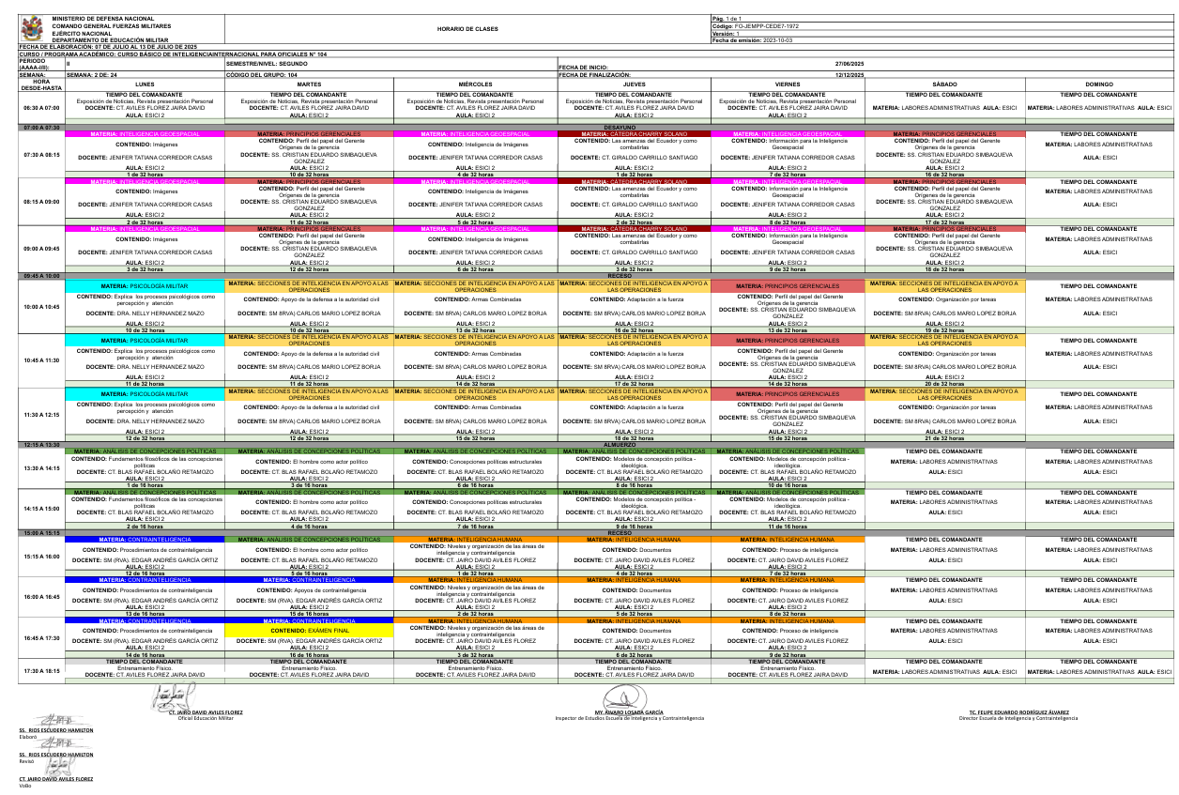  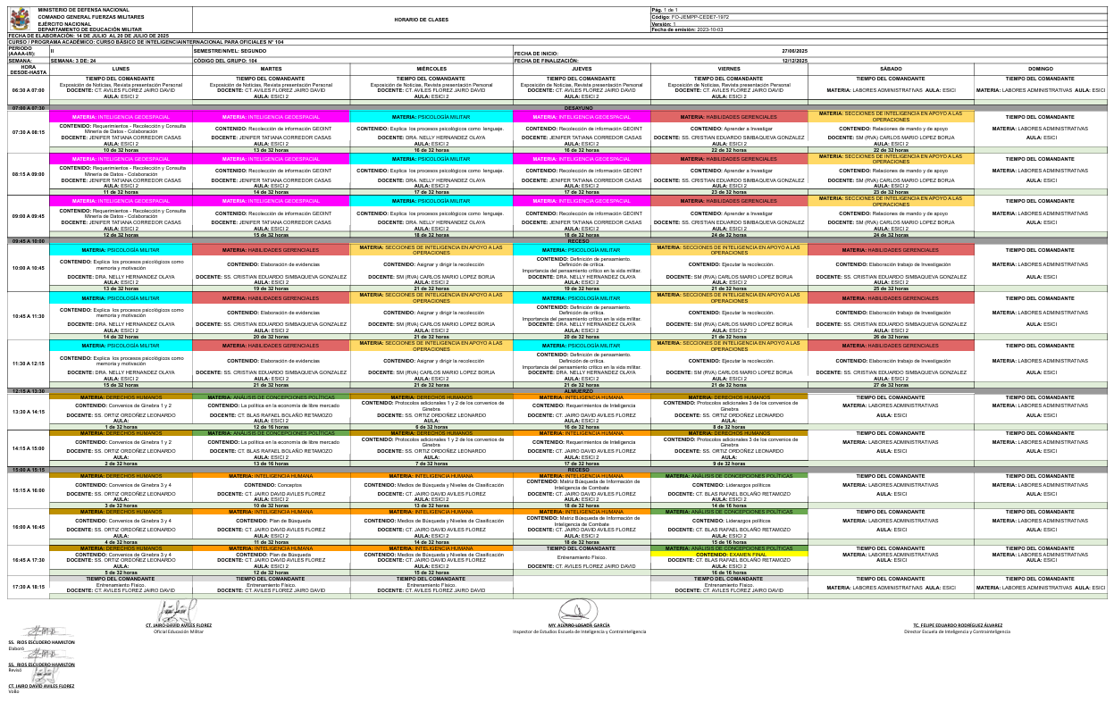  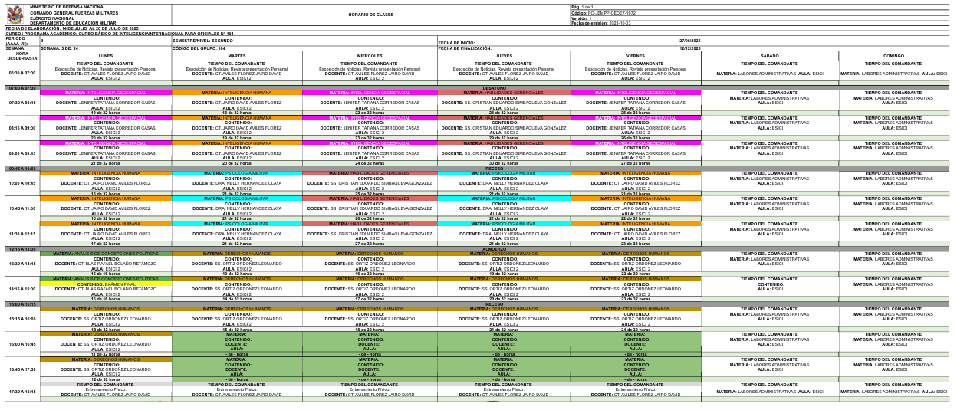  Se impartieron 32 horas en la materia de Inteligencia Geoespacial en el curso de suboficiales CBIIS No. 152 entre lunes 14 de julio y el jueves 31 de julio.  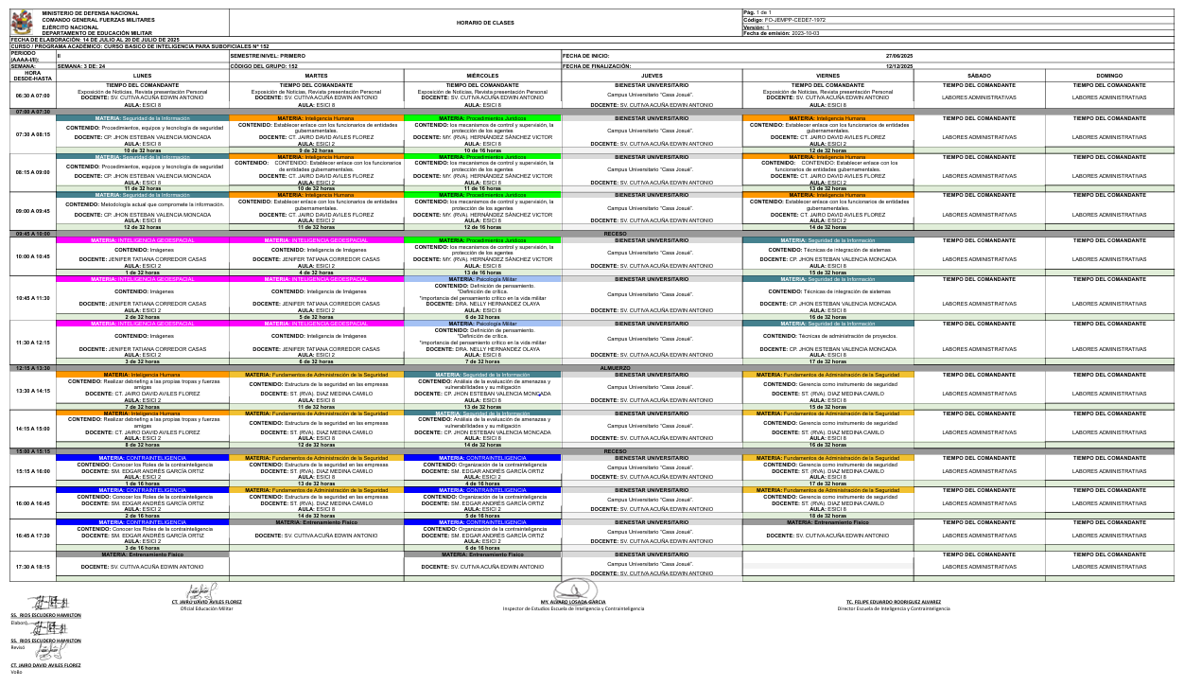  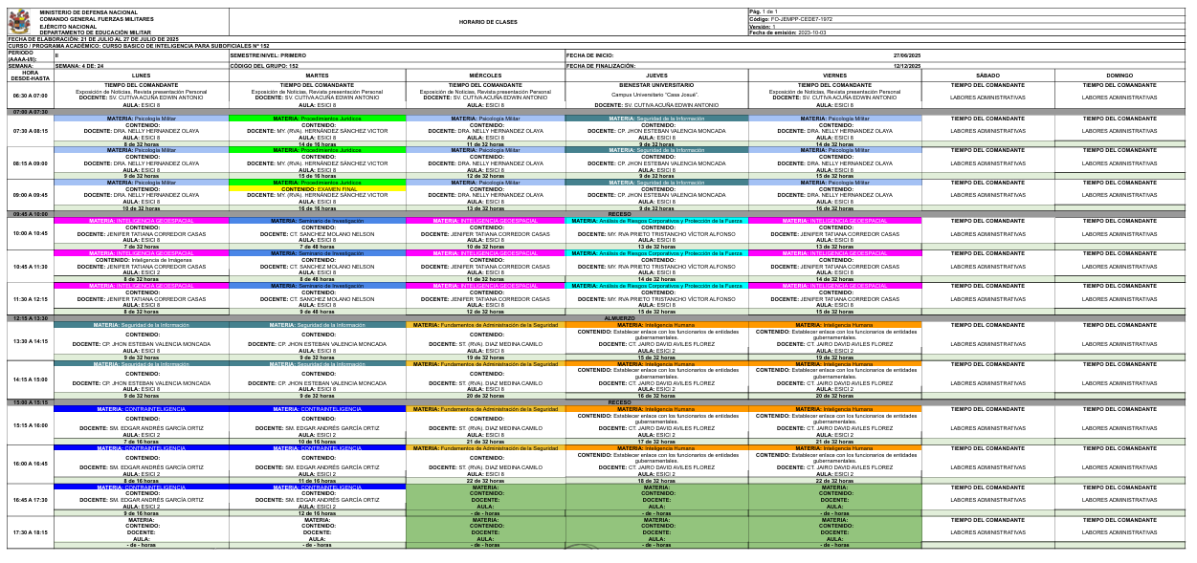  Se impartieron 16 horas de acompañamiento de manera virtual a los alumnos del curso de oficiales CBIIO 104 repartidas de la siguiente manera:  5 horas el día 12 de julio de 2025.  5 horas el día 19 de julio de 2025.  6 horas el día 26 de julio de 2025.  Con el fin de validar la instalación de los softwares ArcGIS Pro, ArcGIS Earth y Google Earth así como las herramientas que no se alcanzaron a ver dentro de las clases.  Se impartieron 16 horas de acompañamiento de manera virtual a los alumnos del curso de suboficiales CBIIS No. 152 repartidas de la siguiente manera:  5 horas el día 22 de julio de 2025.  5 horas el día 24 de julio de 2025.  6 horas el día 28 de julio de 2025.  Con el fin de validar la instalación de los softwares ArcGIS Pro, ArcGIS Earth y Google Earth así como las herramientas que no se alcanzaron a ver dentro de las clases.  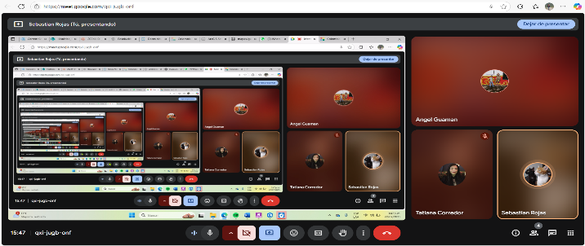
  TIPO: OFICIO DOCUMENTOS | N° RADICADO | ASUNTO
  No Aplica | No Aplica | Se realizó el cargue de notas del curso de oficiales CBIIO 104 de la materia de Inteligencia Geoespacial a la plataforma Univex.  Se realizó el cargue de notas del curso suboficiales CBIIS No.152 de la materia de Inteligencia Geoespacial a la plataforma Univex.
- CONSTANCIAS | Dejo constancia que, durante el plazo de ejecución del contrato, no se han configurado los presupuestos legales del contrato laboral y que he gozado de plena autonomía para ejecutar las obligaciones contractuales relacionadas en el contrato.  Así mismo, tanto el/la suscrito/a y el Ministerio de Defensa – Ejército Nacional – Unidad Ejecutora ha dado cumplimiento a las obligaciones legales y contractuales registradas en el contrato.
Para constancia se firma en Bogotá D.C., julio de 2025

JENNIFER TATIANA CORREDOR CASAS
CC. 1013655513 de Bogotá, D.C

